Une action mécanique est une cause susceptible de maintenir un corps au repos, de créer ou de modifier un mouvement ou de déformer un corps.

  - – La force :
  - – définition : C’est une action mécanique qui s’exerce mutuellement entre deux particules élémentaires pas forcément en contact. Cette action mécanique tend à entraîner ou interdire un mouvement de translation.
  - – Exemple :

- action de la terre sur une masse :$\vec{P}=\vec{\text{F }\text{Terre/masse }}=−\vec{\text{F }\text{masse/terre }}$
- action de la branche sur la lame : $\vec{P}=\vec{\text{F }\text{branche/lame }}=−\vec{\text{F }\text{lame/branche }}$
- action de la main sur la manivelle du moulinet :$\vec{P}=\vec{\text{F }\text{manivelle/moulinet }}=−\vec{\text{F }\text{moulinet/manivelle }}$
- action du fil sur la masse : $\vec{P}=\vec{\text{F }\text{fil/masse }}=−\vec{\text{F }\text{masse/fil }}$
- action de la vis sur l’écrou : $\vec{P}=\vec{\text{F }\text{vis/ecrou }}=−\vec{\text{F }\text{ecrou/vis }}$

Remarque sur la notation :
En général on notera $\vec{\text{F }\text{1/2 }}=\text{force de la pièce 1 sur la pièce 2}$, mais il est aussi possible de noter simplement , $\vec{\text{F }}$,$\vec{\text{F }\text{1 }}$, $\vec{\text{F vis}}$,$\vec{\text{P }}$ mais dans ce cas

- il est sous entendu qu’il y a une action d’un élément sur un autre élément.
- On peut le faire seulement si il n’y a pas de possibilité de confusion.

1.3– Représentation d’une force

Une force est caractérisée par
- son point d’application
- sa direction
- son sens
- sa norme

La force est donc représentée par un vecteur.
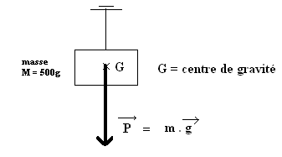
Avec :
M en Kg
g = 9,81 m.s⁻²
(on peut arronir parfois à 10 m.s⁻²)
    - – Unité : Newton (N)

1.4– Appareil de mesure : dynamomètre

Le dynamomètre est composé d’un ressort de raideur k

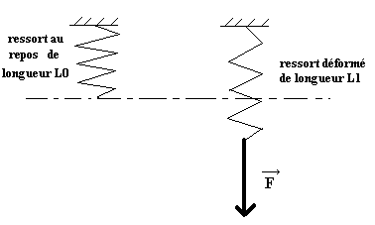

F = k.ΔL

Avec k en N/m
ΔL en m

Donc ΔL = F/k
La variation de la longueur du ressort est donc fonction de la force. A partir de la déformation on peut donc en déduire la force.

- – Le moment d’une force par rapport à un point :
  - – définition : Le moment de la force $\vec{F}$ au point A noté M_{A}($\vec{F}$) est égal au produit de F par le bras de levier d.
M_{A}($\vec{F}$) = (+ ou -) F.d avec
M_{A}($\vec{F}$) en N.m
F en N
d en m

  - – représentation
M_{A}($\vec{F}$)
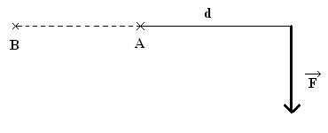
M_{A}($\vec{F}$) = - F.d
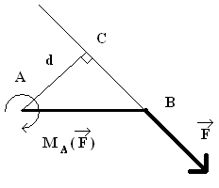
La valeur du moment dépend du point d’application.
Plus d est grand plus le moment est grand (à force égale).
M_{A}($\vec{F}$) < M_{B}($\vec{F}$)

Attention : la force est perpendiculaire au bras de levier.

  - – Unité : Newton.mètre (N.m)

- – Le couple :

  - – Notion de couple : Le moment engendré par deux forces égales et opposées ayant des lignes d’actions différentes constitue un couple. L’intensité du couple est indépendant du point O.

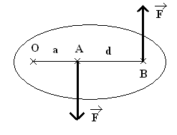

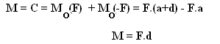

  - – définition : un couple est une action mécanique qui s’exerce mutuellement entre deux éléments par forcément en contact. Cette action mécanique tend à entraîner ou interdire un mouvement de rotation.

  - – Exemple : Le moteur à courant continu du sécateur Pellenc exerce un couple sur la vis. $\vec{\text{C }\text{rotor/vis }}=\vec{\text{C }}$(pour simplifier)

  - – Représentation :
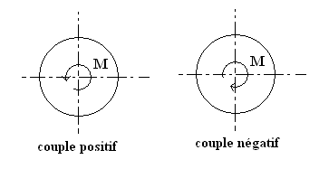
  - – Unité : N.m

  - – Appareil de mesure : Clef dynamométrique, qui fonctionne comme le dynamomètre mais avec un ressort de torsion.
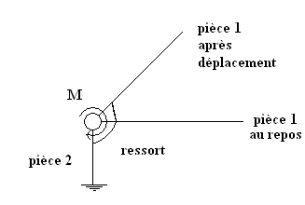

M = (+ ou-) K. Δθ

M couple exercé par le ressort sur la pièce 1 (N.m)
K raideur du ressort en N.m.rad⁻¹
Δθ = variation de l’angle θ par rapport à la position de repos. (en radian)

Exercice sur les forces :
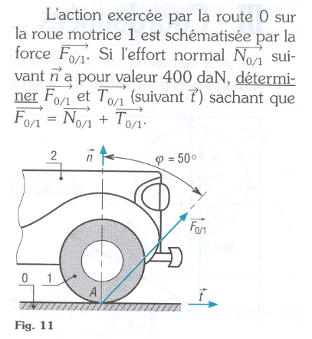

Exercice sur les moments de forces :

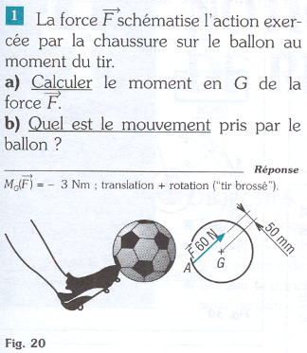 | 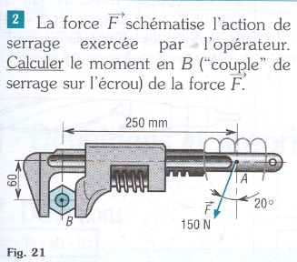
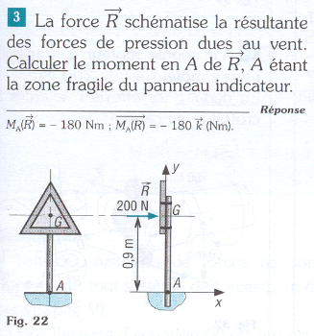 | 